CON JESÚS EN SEMANA SANTA

MIRA, ESCUCHA, CONTEMPLA, ACOGE, ADORA, AGRADECE, ALABA.

Se acerca la Semana Santa.
El misterio de la misericordia entrañable del Padre,
los gestos, llenos de ternura y de salvación, del Hijo
y la presencia desbordante del Espíritu
iluminan tu vida cotidiana, los dolores y gozos de la humanidad.

Semana Santa: Derroche de gracia.
Amor agradecido a la Eucaristía, fuente inagotable de vida.
Ojos asombrados ante el Dios que nos lava los pies.
Parábola de comunión en las señales del Crucificado.
Gratuidad ante Jesús que se queda para siempre con nosotros.
Ensanchamiento del gozo y de la esperanza ante el triunfo de la Vida.
Iglesia siempre recreada en el Pan partido, en la Cruz, en la Resurrección.
Alegría que no se puede contener y se extiende como un río en crecida.
Fuente de comunión, de paz, de solidaridad con toda la humanidad.
Llamada a tocar las múltiples pobrezas de este mundo con el amor.

Semana Santa: Días de callado amor
Días intensos de oración y silencio,
de contemplación y agradecimiento,
admiración y adoración.
María, la mujer de la esperanza,
acompaña tus pasos hacia la Pascua.

Os deseo una buena semana de GRACIA.Un abrazo. Antón

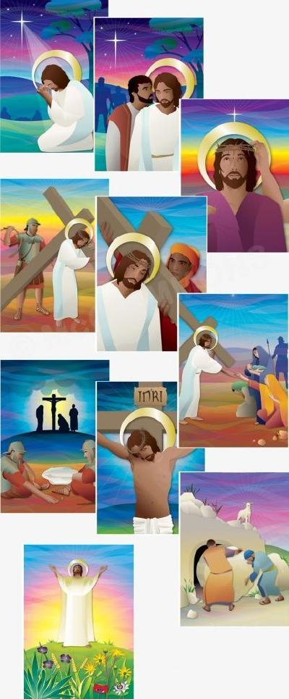

El Evangelio en la SEMANA SANTA

- Lunes Santo, 10 de abril

“María tomó una libra de perfume de nardo, auténtico y costoso, le ungió a Jesús los pies y se los enjugó con su cabellera” (Jn 12,3).

El gesto de esta mujer atrevida y valiente desvela la delicadeza de su amor gratuito a Jesús. Respira el perfume de la entrega y regala algo de tu persona a quienes te encuentres hoy.

Llena mi vasija con tu perfume, Señor, para que yo lo pueda derramar por los caminos.

- Martes Santo, 11 de abril

“Te aseguro que no cantará el gallo antes que me hayas negado tres veces” (Jn 13,38).

Jesús sabe que lo van a entregar y a negar los amigos; antes se sienta con ellos a la mesa, parte para ellos el pan y derrocha su amor sin medida en la cena.

Regálame la certeza de tu presencia, Señor, y mis labios dirán que te amo.

- Miércoles Santo, 12 de abril

“¿Qué estáis dispuestos a darme si os lo entrego?” (Mt 26,14).

Llega la hora negra de la traición y de la venta del inocente. ¿Cuánto vale una vida? ¿Cuántas personas privadas de la libertad, mercantilizadas, reducidas a ser propiedad de otro, con la fuerza, el engaño o la constricción física o psicológica? Dios nos pedirá a cada uno de nosotros: ¿Qué has hecho con tu hermano?

Sé, Señor, que si yo te entrego mi vida, tú me darás la tuya por entero. Ayúdame a pasar de la indiferencia a la solidaridad y fraternidad.

- Jueves Santo, 13 de abril

“Si yo, el Maestro y el Señor, os he lava
do los pies, también vosotros debéis lavaros los pies unos a otros” (Jn 13,14).

Jesús con este gesto profético, expresa el sentido de su vida y de su pasión, como servicio a Dios y a los hermanos: “Lavar los pies significa decir: yo estoy a tu servicio; significa que tenemos que ayudarnos los unos a los otros. Esto es lo que Jesús nos enseña. Así, ayudándonos, nos haremos bien”.

"En nuestro corazón debemos tener la certeza, la seguridad de que el Señor, cuando nos lava los pies, nos lava todo, purifica todo" (Papa Francisco).

- Viernes Santo, 14 de abril

“Está cumplido” (Jn 19,30).

Jesús se ha entregado por entero. Su última palabra es de triunfo. En la Cruz, Jesús transformó la mayor iniquidad en un acto supremo de amor.
“Nuestra vida refleja este amor perfecto, cuando ofreciéndola por los demás, como Jesús nos enseñó, lo hacemos presente en medio de su pueblo” (Papa Francisco).

Al acabar cada día, te diré confiadamente mi Dios, amén.

- Sábado Santo, 15 de abril

“¿Por qué buscáis entre los muertos al que vive? No está aquí. Ha resucitado” (Lc 24,5-6).

En la oscuridad que envuelve a la creación, María la primera discípula y perfecta creyente, permanece sola al mantener encendida la llama de la fe, esperando contra toda esperanza en la Resurrección de Jesús.

Cuando respiro, te siento, Jesús, Cuando amo, te encuentro, mi Señor.

